一图读懂丨关于建立健全涉企收费长效监管机制的指导意见

发布时间：2025/03/28 来源：价格司
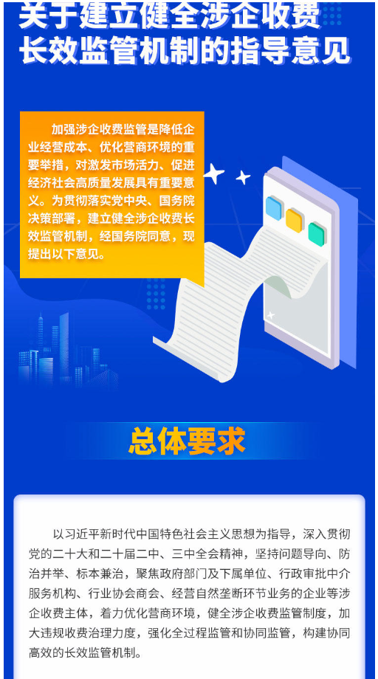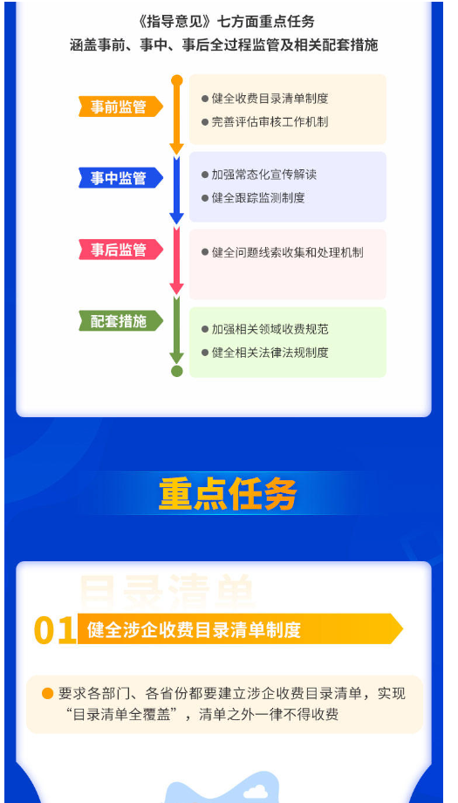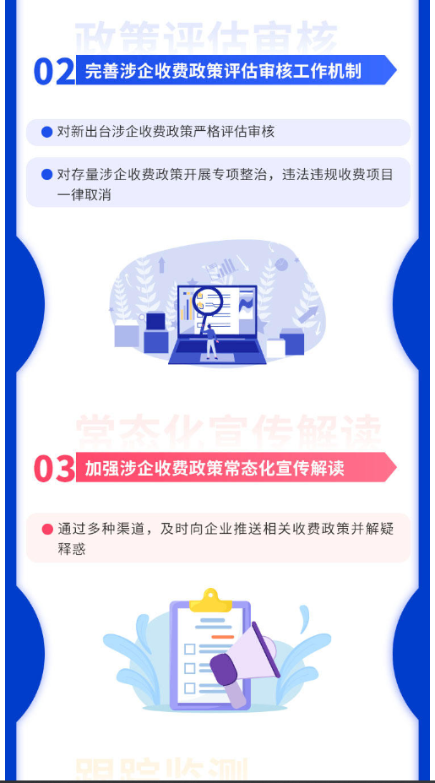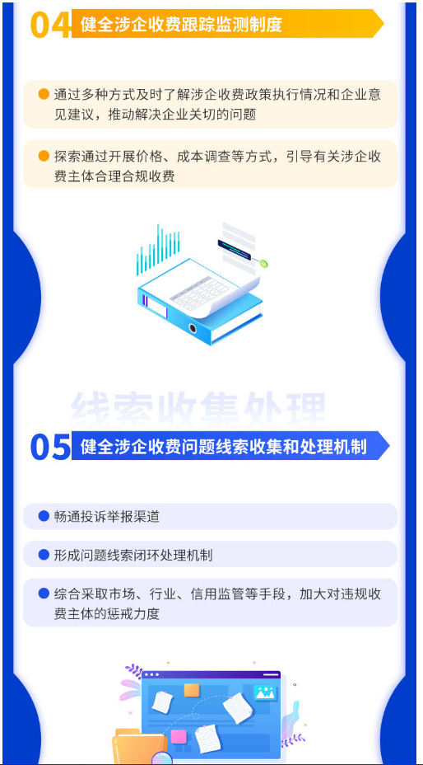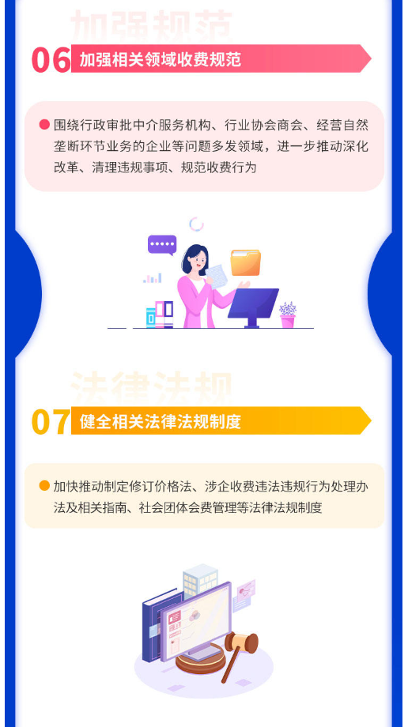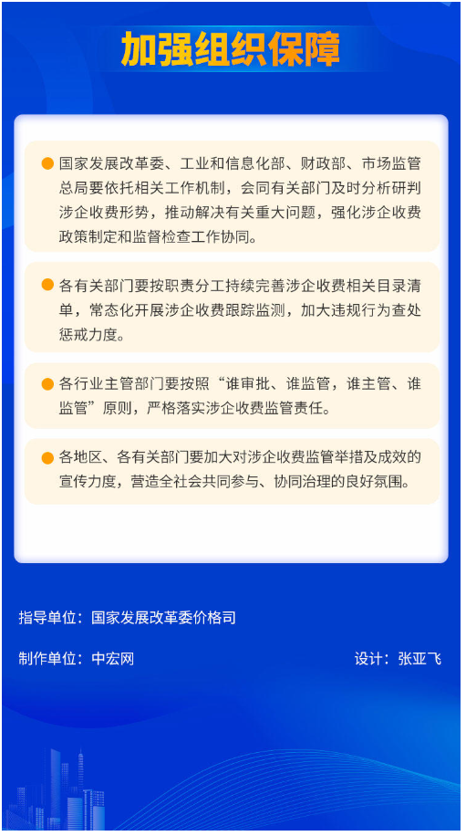
https://www.ndrc.gov.cn/xxgk/jd/zctj/202503/t20250328_1396832.html

